CCI Savoie
5 rue Salteur - CS 22416 - 73024 Chambéry Cedex
T. 04 57 73 73 73 – F. 04 79 33 56 84 – www.savoie.cci.fr
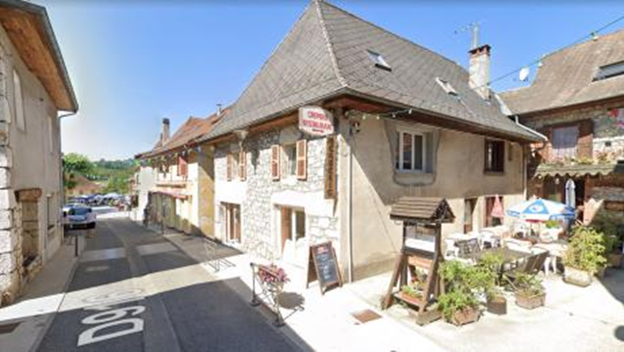

La Boite à Commerce®
Novalaise

DOSSIER DE CANDIDATURE

A envoyer avant le 24 mars 8 heures

Votre contact :

Service Création Transmission
T.04.57.73.73.73 - creation@savoie.cci.fr

Trame de présentation

- Présentation du candidat(e), motivations, savoir-faire, expérience
Quels sont les atouts qui vous démarqueront ?

- Date de création envisagée

- Présentation synthétique de l’offre produit et service

- Quel positionnement / valeur ajoutée par rapport à la concurrence ?

- Présentation synthétique de la clientèle visée

- Quelle relation client souhaitez-vous mettre en place ?

- Quel service de proximité souhaitez-vous proposer (ex : livraison) ?

- Quelles seront les périodes d’ouverture et fermeture, amplitude d’ouverture horaire ?

- Quel est votre apport personnel engagé ou susceptible de l’être et quel serait le coût du projet ?

- Quel volume de chiffre d’affaires envisagez-vous de réaliser ?

- Quelle est votre motivation pour intégrer la Boite à Commerce® ?

